Муниципальное бюджетное учреждение
дополнительного образования
детская школа искусств станицы Крыловской
муниципального образования
Ленинградский район

План – конспект открытого урока
(народные инструменты)
Тема: «Основные приемы игры на классической гитаре».

преподаватель:
Джугань Алексей Владимирович

2024г.
Эволюция приемов игры на гитаре начиналась с того, что гитаристы извлекали звуки простым щипком струны. Длилось это до тех пор, пока кто-то не обратил внимание на различие звука во время игры другого музыканта.
Со временем конструкция гитары претерпевала изменения, что позволило расширить набор техник игры. Каждый новый элемент в гитаре предназначался для извлечения новых необычных для времен звуков. Сейчас возможности гитары позволяют подражать другим инструментам, механизмам, животным и заменять собой целый оркестр. Все это становится доступным при внимательном изучении различных гитарных приемов игры.
К основным приемам звукоизвлечения на гитаре правой рукой относятся: тирандо и аппояндо.
ТИРАНДО - обозначает щипок струны пальцем правой руки без опоры на соседнюю струну, основной прием звукоизвлечения на гитаре при исполнении арпеджио, аккордов и многоголосия. Исполняется так: Палец правой руки после защипывания струны не опирается на следующую струну, а проходит вблизи от нее.
АПОЯНДО - щипок струны пальцем правой руки с последующей опорой пальца на следующей струне. Апояндо иногда называют - удар, щипок с опорой, скользящий удар. Сила и направление апояндо исходит от третьего сустава. Апояндо используется большим, указательным, средним, безымянным пальцами каждым в отдельности, а также различными сочетаниями пальцев в двойных нотах через струну и аккордах. Этот прием позволяет добиться яркого и сильного звучания.
Аппояндо дает сильные и плотные по тембру звуки, тирандо - более легкие и светлые. Поэтому звукоизвлечение апояндо чаще всего используется гитаристами для акцентировано - выразительного исполнения отдельных звуков или мелодических пассажей.
Прием тирандо в основном применяется для игры большинства видов двухголосия, аккордов, арпеджио, но может быть использован и при исполнении мелодии.
Приемы игры на гитаре при участии правой руки
АРПЕДЖИО - поочерёдное исполнение звуков, входящих в аккорд. Буквальный перевод этого слова означает "как на арфе". Комбинации арпеджио на гитаре очень многочисленны и разнообразны:
1) прямое движение: «p» -«i»-«m» -«a»
2) обратное движение: «p» -«a»-«m» -«i»
3) полное прямое: «p» -«i»- «m» -«a»-«m» -«i»
4) полное обратное: «p» -«a»-«m» -«i»- «m» -«a»
5) ломаное: на 8.
Пальцы не расставляются на струнах заранее, а опускаются поочерёдно.
Освоение этого приёма идёт сначала по открытым струнам, затем можно отработать этот приём в этюдах, прелюдиях классических композиторов-гитаристов Каркасси, Карулли, Джулиани. Для того, чтобы добиться свободной и лёгкой работы правой руки, нужно играть упражнения и этюды на все виды арпеджио.
ТРЕМОЛО - быстрое повторение звуков. Очень эффективный и удобный для исполнения на гитаре прием звуковедения. Исполняется посредством быстрого чередования щипков безымянного, среднего и указательного пальцев. Аппликатурная формула для исполнения тремоло–«p» -«a»-«m» -«i».
Трудность тремоло заключается в быстром, ровном и достаточно громком звучании тремолируемых нот. Поэтому упражнения на тремоло нужно начинать очень медленно, внимательно контролируя движения пальцев правой руки. Большой палец исполняет аккомпанемент, остальные пальцы извлекают звуки нижним ударом. Каждый палец в отдельности совершает дугообразную траекторию, в одной из точек которой находится тремолируемая струна.
ПИЦЦИКАТО - прием игры, при котором извлекается отрывистые, приглушенные звуки. Правая рука ребром ладони кладется на струны около подставки, и большой палец извлекает звуки. В некоторых случаях пиццикато исполняется другими пальцами правой руки. В нотах прием обозначается «pizz».
РАСГЕАДО – (испанское – перебирание струн).
Это удары по струнам пальцами правой руки.
Характерно для испанской народной и цыганской музыки, однако этот приём используется часто композиторами и в классической гитарной музыке.
Существуют различные виды расгеадо:
1) ФРИЗЕ – пальцы правой руки собираются вместе, а затем, начиная с мизинца, поочерёдно распрямляются подобно вееру и производят удар по струнам внешней стороной ногтя. (от 6-й струны и от 1-й).
2) ИНДЕКС – удар по струнам указательным пальцем правой руки (вниз и вверх)
3) ПУС – удар по струнам большим пальцем (вниз и вверх)
Приемы игры на гитаре левой рукой
БАРРЭ - один из основных технических приемов игры на гитаре. Это прием игры, заключающийся в одновременном прижатии нескольких струн на одном ладу указательным пальцем левой руки, который играет роль передвижного порожка. Для выполнения баррэ указательный палец должен быть не согнут, а вытянутым и прижимать струны мышцами фаланг.
Основными считаются 2 вида баррэ:
1) большое (прижимается 5 или 6 струн)
2) малое (прижимается от 2-х до 4-х струн)
В нотах этот прием обозначается римскими цифрами и пунктиром, указывающим на лад и продолжительность приема.
Этот приём с одной стороны упрощает жизнь гитаристов, потому что нажатием одного пальца мы получаем несколько звуков, с другой стороны – это технически трудный приём, получается не у всех учеников, в связи со слабым, не сформировавшимся игровым аппаратом.
Трудность приёма баррэ не в том, чтобы сильно прижать палец к грифу, а в том, чтобы оптимально распределить давление по пальцу.
Так как гитара является инструментом, у которого звук быстро затихает, то естественно, музыкальные произведения, включающие кантилену (певучесть звука), исполнять на гитаре довольно трудно.
Средствами, на основе которых можно добиться качественной, хорошей кантилены являются ЛЕГАТО, ВИБРАТО, ГЛИССАНДО.
Рассмотрим каждый приём подробно.
Приём ЛЕГАТО.
Легато – это связное исполнение звуков. Ноты, которые необходимо исполнить связно, соединяются дугообразной чертой – лигой.
Легато может быть восходящим, нисходящим.
1. Восходящее легато – этот приём требует больших усилий, дети овладевают им не сразу. Но, как заметил Ф. Таррега, именно на этом приёме отрабатывается вся техника игры пальцами левой руки.
Первая нота извлекается пальцами правой руки, а вторая – сильным ударом пальцем левой руки. (палец опускается у ладового порожка, словно «заколачивает гвозди»)
2. Нисходящее легато требует, чтобы пальцы левой руки были заранее расположены на нужных ладах. После извлечения высокого звука правой рукой, палец левой должен с силой оттянуть её к себе, заставляя тем самым звучать следующий звук.
Приём легато имеет первостепенное значение в гитарной технике, он сложен, и для отработки его следует приложить немало усилий.
ГЛИССАНДО, ПОРТАМЕНТО — приём, при котором один или несколько пальцев левой руки, прижимая струны, скользят по ладам грифа, как бы продолжая звучание инструмента без участия правой руки.
В нотах глиссандо обозначается прямой чертой. Исполняется за счет длительности той ноты, от которой начинается скольжение пальца.
Применяется для большей связности звуков, расположенных на разных струнах и в разных позициях. Используется в пьесах как подвижного, так и спокойного характера.
В классических произведениях глиссандо следует исполнять мягко и сдержанно. Первая и последняя ноты должны прозвучать очень отчётливо.
Так же, для того, чтобы добиться певучести звука на гитаре, необходимо овладеть приёмом ВИБРАТО.
Получается в результате покачивания пальца и кисти левой руки.
Этот приём увеличивает длительность звучания и придаёт ему мягкость и певучесть, напоминающие человеческий голос.
Можно также сделать небольшую фермату на кульминационном звуке фразы, вибрируя его; затем, чтобы усилить впечатление.
На начальной стадии отрабатывать вибрато следует отдельно каждым пальцем левой руки, путём покачивания вправо и влево, без ослабления нажима на струну. Далее подключается кисть.
Приемы игры на гитаре при участии обеих рук
Приём ФЛАЖОЛЕТ.
Название приёма связано с тем, что извлекаемый с его помощью чуть глуховатый звук напоминает тембр флейты.
Если пальцем левой руки не прижимать струну, а слегка коснуться её у 12 лада над порожком, а правой рукой ударить по струне, то получится мягкий, воздушный звук.
2 вида флажолетов:
1) натуральный – образуются на не прижатых к грифу струнах, извлекается на 12, 7 и 5 ладах.
2)искусственный флажолет – октавный – звучит на октаву выше – прижимаем струну, а указательный палец правой руки касается струны на 12 ладов выше от места её прижатия. Палец «а» извлекает звук.
ПОДРАЖАНИЕ МАЛОМУ БАРАБАНУ.
Очень эффективный гитарный прием. Исполняется он так: указательный палец левой руки, а иногда и с помощью правой, перетягивает шестую струну на пятую, перекрещивая и прижимая их на VII, VII ладу. Звуки извлекаются из обеих струн щипком чередующихся пальцев правой руки.
СОВРЕМЕННЫЕ ПРИЕМЫ.
В современной исполнительской технике игры на гитаре появилось множество новых приемов. Это объясняется стремлением композиторов и исполнителей расширить звуковую палитру инструмента, обогатить его звучание колористическими эффектами. Не все они не полноценны, но многие из них уже прочно вошли в исполнительскую практику гитаристов.
Гольпе - удар ногтем пальца правой руки по подставке или по верхней деке. Пиццикато Бартока - нужная струна оттягивается перпендикулярно плоскости грифа. В результате должен быть слышен вместе с определенной высотой ноты резкий «щелчок» струны о ладовые порожки.
Щипок басовой струны с предварительным скольжением ногтем большого пальца по канители струны, добиваясь «свистящего» призвука.
Глубокая вибрация. Исполняется перпендикулярно грифу поперек струны.
Заключение
Проведя полный обзор приемов звукоизвлечения и приемов игры на гитаре можно сделать вывод, что гитара - инструмент, который в действительности может раскрыть образное содержание произведения, характер произведения, замысел автора. На этом инструменте можно исполнять музыку разных эпох и стилей. На данный момент существует множество методических работ, созданных видными педагогами и исполнителями - гитаристами, которыми пользуются в школах, училищах и консерваториях.

Приложение
1.
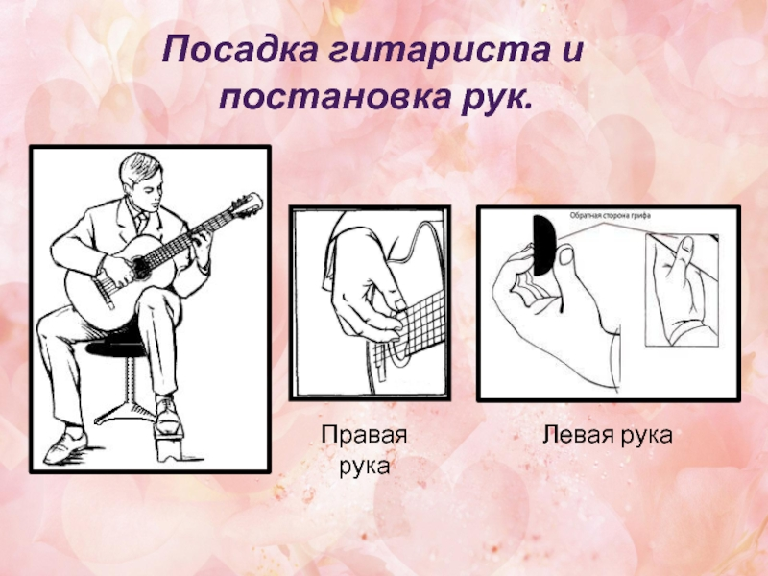

2.
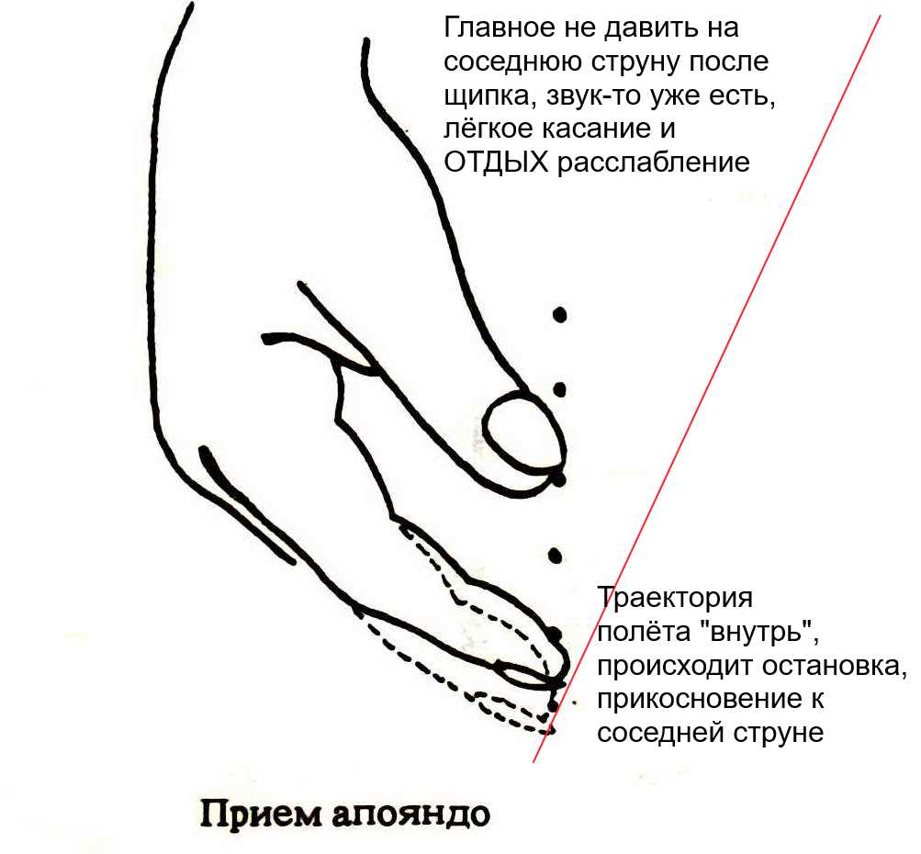

3.
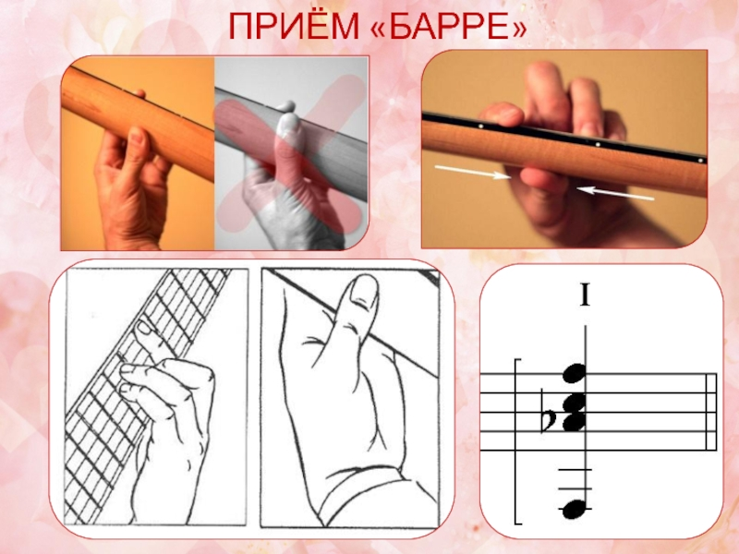

4.
